 GUÍA DE REFUERZO MATEMÁTICA 8° año
Profesora: Rossana Muñoz Farias

NÚMEROS ENTEROS
CONTENIDOS:
- Multiplicación y División de números enteros
OBJETIVOS: OA01
- Mostrar que comprenden la multiplicación y la división de números enteros: Representándolos de manera concreta, pictórica y simbólica. Aplicando procedimientos usados en la multiplicación y la división de números naturales. Aplicando la regla de los signos de la operación. Resolviendo problemas rutinarios y no rutinarios.

NOMBRE ALUMNO:

MULTIPLICACIÓN DE NÚMEROS ENTEROS

- Multiplicar números enteros de la forma a · (-b)
Un submarino de investigación se sumerge para realizar una excursión al fondo marino. En su viaje de descenso hace sonar un pito cada 50m de profundidad.
Para calcular las profundidades bajo la superficie del agua se usan números negativos. ¿Qué profundidad alcanzó el submarino cuando el pito sonó por séptima vez?


- 50m - 50m - 50m - 50m -50m - 50m - 50m = m

También por una multiplicación se puede calcular la profundidad al oír el 7° pito.

7 · (-50m) = m

- Aplica las siguientes conversiones de sumas en productos:

- 2 – 2 – 2 – 2 – 2 - 2 son seis sumandos de (-2) que significa “seis veces menos dos”, que en simbología matemática queda como:

∙ =

Ejercicio 1)
Convierte de la misma manera a multiplicaciones las siguientes sumas de enteros negativos y calcula el producto:

- -5 - 5 - 5 - 5 =

- -4 – 4 – 4 – 4 – 4 – 4 =

- -12 – 12 – 12 =

Ejercicio 2)
Convierte un producto de un número natural y un número entero negativo en una suma de números negativos y calcula la suma:

Ejemplo: 9 · (-4) = - 4 – 4 – 4 – 4 – 4 – 4 – 4 – 4 – 4 = -36

- 8 · (-7) =
- 3 · (-15) =
- 12 · (-3) =
- 23 · (-6) =
- 235 · (-24) =
- 698 · (-42) =

- ¿Cómo se puede entender -5 · 3 “menos cinco veces tres”?

En los ejemplos y ejercicios anteriores el primer factor significaba la cantidad de los sumandos negativos. Esa cantidad siempre es un número natural porque contamos objetos y en este caso los objetos eran sumandos negativos. Un número negativo nunca puede contar objetos. La solución del problema nos da la conmutatividad de la multiplicación, que ya conocemos:

“menos cinco veces tres” -5 · 3 = 3 · (-5) --> “tres veces menos cinco ” --> -5 - 5 - 5 = -15

conmutatividad

“menos tres veces cinco” -3 · 5 = 5 · (-3) --> “cinco veces menos tres” --> -3-3-3-3-3 =-15

“menos cinco veces tres” no tiene interpretación concreta. Con la conmutatividad de la multiplicación se puede convertir en “tres veces menos cinco”. De la misma manera se convierte “menos tres veces cinco” en “cinco veces menos tres”.

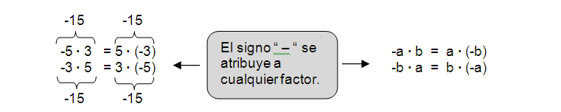

Ejercicio 3)
Utilizando los símbolos “+” y “-” encuentra una regla para determinar el signo de un producto. Guíate por el ejercicio anterior.

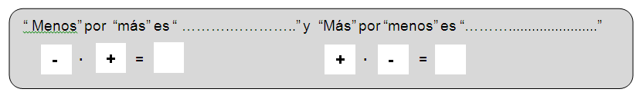

Ejercicio 4)
Convierte como en el ejemplo los productos en una suma y calcúlala.

-3 · 4 = -3 · 4 =

-5 ∙ 8 = -5 ∙ 8 =

Ejercicio 5)
Calcula directamente los productos, aplicando la regla de los signos.

-7 ∙ 8 = 9 ∙ (-5) = -12 ∙ 4 = 15 ∙ (-20) =

16 ∙ (-25) = -12 ∙ 30 = 45 ∙ (-18) =

RESUELVE
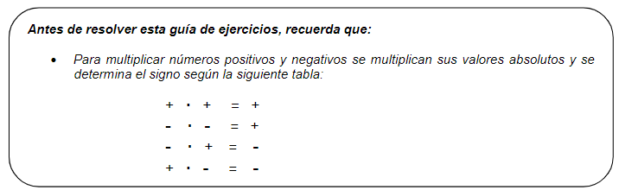

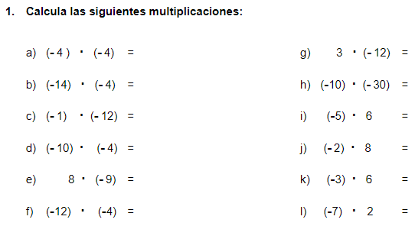

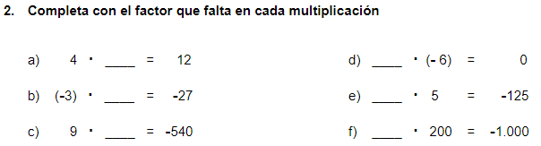

ACTIVIDADES: DIVISIÓN DE NÚMEROS ENTEROS

1) Dividir números enteros de la forma (-a) : b
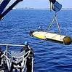
Un robot sumergible tiene 8 recipientes para sacar pruebas del agua en diferentes profundidades
del mar. En el lugar de la investigación, el mar tiene una profundidad total de -720m. Según la
investigación requerida se deben sacar las pruebas en profundidades equi-distantes (a igual
distancia). De la superficie no se sacan pruebas.
Calcula la distancia entre una y la próxima profundidad si se llenan los 8 recipientes. Las profundidades se denominan también con números negativos
0m

-720m : 8 = -90m ( profundidad bajo la superficie )

-720m

¿Se puede atribuir el signo “-” a cualquier número de un cociente?
Ejemplo:
Recuerda la regla para los signos, aplicada en la multiplicación. También sabes, que no se debe cambiar el dividendo con el divisor. Por esa razón traspasamos la regla del signo de un producto a un cociente, convirtiéndolo en un producto.

-720 : 8 = -720 · $\frac{1}{8}$ = 720 · ( - $\frac{1}{8}$ ) = 720 : (-8) = -90
Se atribuye el signo “ - ” a cualquier parte del cociente
-b : a = b : (-a)

Recuerda:
La regla de los signos en un producto también se puede traspasar a una regla equivalente para los cocientes.
-
+
-
+
-
-
: = y : =

Ejercicio 1) Calcula los cocientes.

- 60 : 5 = - 120 : 15 = 78 : (-13) = - 48 : 4 =

72 : (-24) = - 108 : 9 = 75 : (-15) = - 240 : 30 =

Ejercicio 2) Calcula los dividendos o divisores que faltan según corresponda:

90 : = -15 : (-25) = -5 96 : = -16 -120 : = -4

: = - : 3 = - -5 : = -10

TODO DESARROLLO DEBE QUEDAR REGISTRADO EN SU CUADERNO :D

Ejercicio 3) La cuenta de un crédito muestra un saldo de $-960.000. Se cancela la deuda en 12 cuotas mensuales. Calcula:
- La deuda mensual y anótala con número negativo.

- ¿Qué saldo mostrará la cuenta después de 5 meses? Deja expresados todos tus cálculos.

- El saldo con otro esquema: (saldo inicial, cuota total para cinco meses, saldo final)

NOMBRE:__________________________________ 8° AÑO PTE: ____/ 25 PTS NOTA:_________

ACTIVIDAD EVALUADA
RESOLUCION DE PROBLEMAS QUE INVOLUCREN MULTIPLICACIÓN
Y DIVISIÓN DE NÚMEROS ENTEROS

Al regreso a clases, esta hoja se debe entregar para ser evaluada. Considera el orden, datos, desarrollo y respuesta. (4 pts c/u)

- En una cámara de frío baja la temperatura a razón de 4° C por minuto. Si la temperatura que registra es de 18°C. ¿En cuantos minutos lograra los 10°C bajo cero?

- Una piscina tiene1.380 lt. de agua, si se vacía a razón de 230 lt por hora. ¿Cuántas horas demorará en vaciarse?

- Una cámara de frío se encuentra a -16°C. Si cada 5 minutos desciende 2°C. ¿Qué temperatura tendrá al cabo de 25 minutos?

- En un juego de cartas un jugador A obtiene 34 puntos a favor y 16 puntos en contra. Un jugador B obtiene 44 puntos a favor y 20 en contra. Para encontrar el ganador, a los puntos a favor se le restan los puntos en contra y quien tenga mayor puntaje es el ganador. ¿Cuál de los dos ganó el juego?

- Rodolfo tiene $ 30.000 en efectivo, gasta $ 4.500 el fin de semana, luego saca de su cuenta corriente $ 60.000 y comprar sus útiles escolares por un valor de $ 55.000. ¿Cuál de las siguientes expresiones permite calcular el dinero que le queda a Rodolfo?
- $ (30.000 - 4.500 + 60.000)
- $ (30.000 + (-4.500) + 60.000 - 55.000)
- $ (30.000 + (-4.500) + 60.000 - (-55.000))
- $ (30.000 - (4.500) + 60.000 - 55.000)

¿Con cuánto dinero quedó Rodolfo?

#QUÉDATEENCASA , PERO NUNCA DEJES DE APRENDER :D

